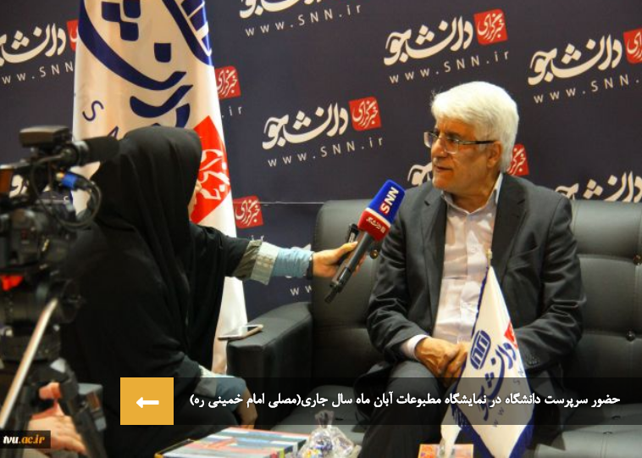

توضیحات ناصر شمس سرپرست دانشگاه فنی و حرفه ای در خصوص سامانه جدید درسی

دکتر شمس با حضور در غرفه خبرگزاری دانشجو در خصوص ایجاد سامانه پورتال دانشجویی خبر داد

ایشان فرمودن تا پایان بهمن امسال سامانه ناد از دسترس خارج و سامانه جدید و مناسب جایگزین خواهد شد .

سرپرست دانشگاه فنی و حرفه ای همچنین افزودن این دانشگاه چندین وب سایت برای خرید و فروش محصولات دانشجویی طراحی و راه اندازی نموده تا دانشجویان عزیز بتوانند در قالب طرح های دانشجویی محصولات خود را با نظارت دانشگاه به فروش برسانند .

ایشان در خصوص ادغام دانشگاه فنی حرفه ای با دانشگاه جامع فرمودن موضوع کاملا مرتفع شده است .